PROJEK STRUKTUR DATA DAN ALGORITMA : MENCARI JALUR/RUTE TERPENDEK PADA STUDI KASUS PENCARIAN LOKASI WISATA BUKITTINGGI



Penyusun:

Nadiya Chintiya Dewi (25031554231)
Yulia Putri Anggraeni (25031554244)

Dosen Pengampu :

Yuni Rosita Dewi,M.Si

PROGRAM STUDI SAINS DATA
FAKULTAS MATEMATIKA DAN ILMU PENGETAHUAN ALAM UNIVERSITAS NEGERI SURABAYA
TAHUN 2025

DAFTAR ISI

DAFTAR ISI 2
BAB I PENDAHULUAN 3
1.1 Latar Belakang 3
1.2 Tujuan 3
BAB II PEMBAHASAN 4
2.1 Jenis Permasalahan yang Diselesaikan 4
2.2 Struktur Data Yang Digunakan 4
2.3 Output yang Diharapkan 4
2.4 Algoritma atau urutan pengerjaan 4
2.5 Kode Program 5
2.6 Simulasi 6
BAB III PENUTUP 8
3.1 Kesimpulan 8
3.2 Kontribusi Dalam Kelompok 8
REFERENSI 9

BAB I PENDAHULUAN

1.1 Latar Belakang
Perkembangan teknologi informasi saat ini memberikan dampak besar dalam berbagai bidang, termasuk sektor pariwisata. Kota Bukittinggi merupakan salah satu daerah wisata terkenal di Sumatera Barat yang memiliki banyak tempat wisata menarik seperti Jam Gadang, Ngarai Sianok, Pasar Atas, dan berbagai lokasi lainnya. Banyaknya lokasi wisata tersebut membuat wisatawan membutuhkan informasi rute perjalanan yang lebih efektif dan efisien.

Dalam menentukan jalur perjalanan wisata, diperlukan suatu sistem yang dapat membantu pengguna mengetahui hubungan antar lokasi wisata beserta jarak dan waktu tempuhnya. Salah satu cara yang dapat digunakan adalah dengan menerapkan struktur data graph. Struktur data graph mampu merepresentasikan hubungan antar tempat wisata dalam bentuk node dan edge sehingga mempermudah proses visualisasi jalur perjalanan.
Pada proyek ini dibuat sebuah Sistem Admin Wisata Kota Bukittinggi menggunakan bahasa pemrograman Python dengan tampilan GUI berbasis Tkinter. Sistem ini digunakan untuk mengelola data rute wisata seperti tempat asal, tempat tujuan, jarak tempuh, waktu perjalanan, dan lama kunjungan. Selain itu, sistem juga menampilkan visualisasi graph bercabang menggunakan library NetworkX dan Matplotlib.
Algoritma Best First Search digunakan untuk membantu proses pencarian jalur berdasarkan node tujuan yang dipilih. Dengan adanya sistem ini diharapkan pengelolaan data wisata dan pencarian rute dapat dilakukan dengan lebih mudah, cepat, dan terstruktur.

1.2 Tujuan
- Mempelajari penerapan struktur data graph pada sistem wisata.
- Mengimplementasikan algoritma Best First Search dalam pencarian rute wisata.
- Membuat sistem admin wisata berbasis GUI menggunakan Python.
- Menampilkan visualisasi graph rute wisata Kota Bukittinggi secara interaktif.

BAB II PEMBAHASAN

2.1 Jenis Permasalahan yang Diselesaikan
Proyek ini termasuk ke dalam permasalahan searching (pencarian), yaitu pencarian jalur atau rute antar lokasi wisata menggunakan representasi graph. Sistem membantu pengguna mengetahui hubungan antar tempat wisata berdasarkan data yang telah dimasukkan ke dalam sistem.

2.2 Struktur Data Yang Digunakan
Struktur data yang digunakan adalah Graph.
Graph terdiri atas kumpulan node (simpul) dan edge (sisi). Pada proyek ini:
- Node digunakan untuk merepresentasikan lokasi wisata.
- Edge digunakan untuk merepresentasikan jalur penghubung antar lokasi wisata.
- Setiap edge memiliki informasi jarak tempuh, waktu tempuh, dan lama kunjungan.
Alasan penggunaan graph adalah karena struktur ini sangat cocok untuk menggambarkan hubungan antar lokasi yang saling terhubung. Selain itu, graph memungkinkan visualisasi jalur wisata menjadi lebih jelas dan mudah dipahami oleh pengguna.

2.3 Output yang Diharapkan
Output yang diharapkan dari sistem adalah:

- Jalur atau rute terpendek dari lokasi awal ke lokasi tujuan.
- Informasi total jarak tempuh yang harus dilalui.
- Visualisasi grafik hubungan antar lokasi wisata.
- Penandaan jalur hasil pencarian pada graph.
- Tampilan antarmuka yang memudahkan pengguna dalam mencari rute wisata di Kota Bukittinggi.

2.4 Algoritma atau urutan pengerjaan
Input
Pengguna memasukkan data berupa:
- Lokasi Awal
- Lokasi Tujuan
Proses
- Sistem menerima input lokasi awal dan lokasi tujuan dari pengguna.
- Data rute wisata yang tersimpan digunakan untuk membentuk grafik.
- Setiap lokasi wisata direpresentasikan sebagai node.
- Hubungan antar lokasi direpresentasikan sebagai tepi dengan bobot jarak tempuh.
- Algoritma Best First Search (BFS) dijalankan untuk mencari jalur dengan jarak terpendek dari lokasi awal menuju lokasi tujuan.
- Sistem penghitungan total jarak yang dilalui pada jalur yang ditemukan.
- Jalur hasil pencarian ditandai pada visualisasi grafik.
- Hasil pencarian ditampilkan pada antarmuka aplikasi.

Output
- Tabel data rute wisata
- Graph bercabang yang menunjukkan hubungan antar lokasi wisata
- Informasi jarak tempuh, waktu tempuh, lama kunjungan pada setiap jalur
- Visualisasi rute wisata kota BukitTinggi yang mudah dipahami pengguna

2.5 Kode Program
https://github.com/25031554244-hash/Penerapan-Algoritma-Best-First-Search-dalam-Pencarian-Rute-Terpendek-Lokasi-Wisata-di-Bukittinggi/blob/main/data_rute_wisata.xlsx

2.6 Simulasi
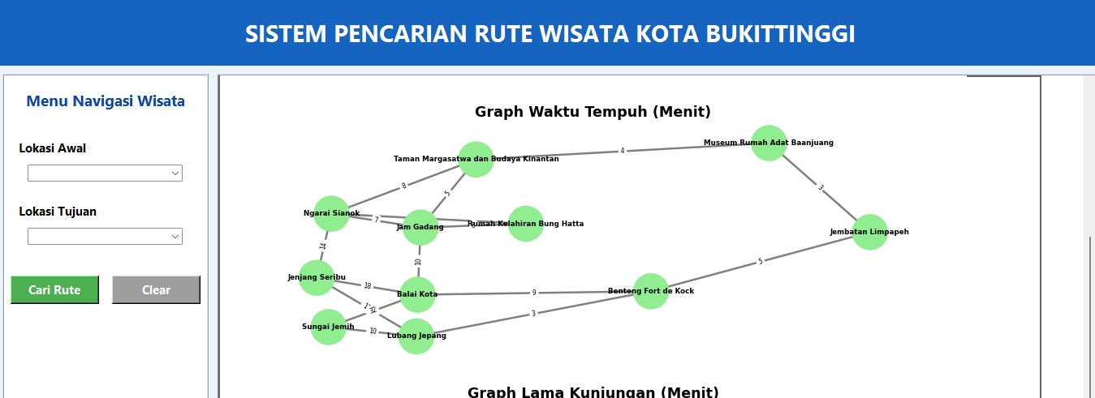
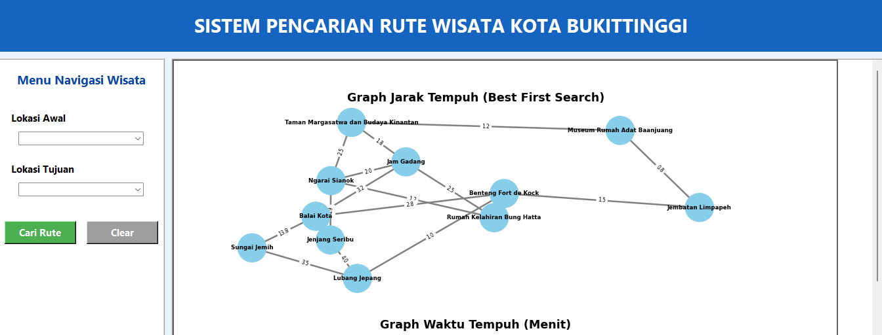
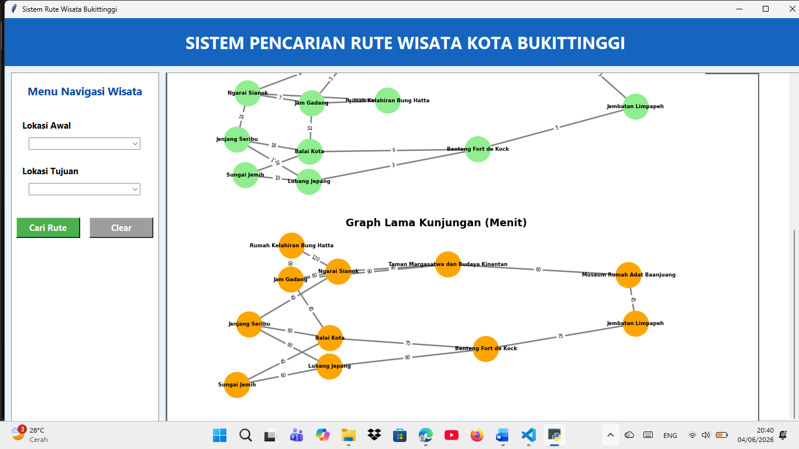

Kesesuaian dengan database asli
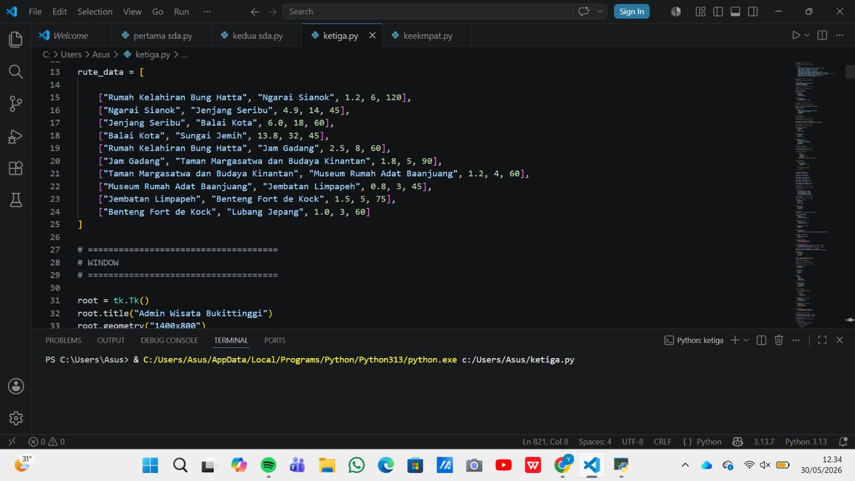
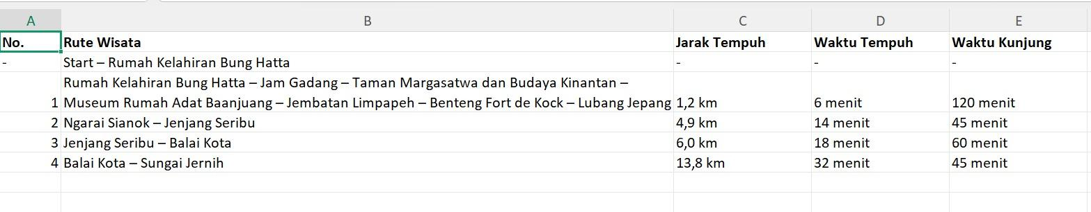
Link vidio demontrasi :
https://youtu.be/3rTiJl9MHRc?feature=shared

BAB III PENUTUP

3.1 Kesimpulan
Sistem Admin Wisata Kota Bukittinggi berhasil dibuat menggunakan bahasa pemrograman Python dengan memanfaatkan struktur data graph dan algoritma Best First Search. Sistem ini mampu membantu pengelolaan data rute wisata serta menampilkan visualisasi hubungan antar lokasi wisata dalam bentuk graph bercabang.

Penggunaan Tkinter membuat sistem dapat berjalan secara interaktif dan mudah digunakan. Dengan adanya sistem ini, proses pengelolaan data wisata menjadi lebih terstruktur dan pengguna dapat memahami hubungan antar rute wisata dengan lebih jelas.

3.2 Kontribusi Dalam Kelompok

NO | NAMA | NIM | KONTRIBUSI
1. | NADIYA CHINTIYA DEWI | 25031554231 | Membuat Laporan, Mengerjakan Coding
2. | YULIA PUTRI ANGGRAENI | 25031554244 | Membuat Laporan, Mengerjakan Coding

REFERENSI

https://ojs.unikom.ac.id/index.php/komputika/article/view/5493
https://www.ejournal.pelitaindonesia.ac.id/index.php/JOISIE/article/view/1717

